Módulo de teclado con seta de emergencia de B&R
Funcionamiento de la máquina descentralizado: cómodo y seguro
Los módulos de teclado de B&R con contorno de las teclas iluminado y protección IP65 están diseñados para instalarse directamente en la máquina. Presentados por primera vez a principios de 2012, la última incorporación a la serie es un modelo con una seta de emergencia integrada. Tanto con el botón como con la electrónica integrada en una carcasa de bajo perfil y conectores estándar M8/M12, la instalación y el cableado son tan fáciles como se espera.
Fácil instalación, fácil integración
Estos teclados se pueden montar en cualquier parte de la máquina en intervalos de hasta 100 metros. Para la instalación sólo se requieren dos tornillos, sin accesorios adicionales y se puede conectar fácilmente a cualquier sistema de bus común. Las señales para la seta de emergencia se pueden conectar directamente a un circuito de protección o incorporarse a través de módulos SafeIO en una red de seguridad integrada como openSAFETY.
Control ergonómico de las máquinas
Los módulos de teclado con seta de emergencia de B&R cumplen con los requisitos de ergonomía más estrictos y son muy fáciles de limpiar. Además, sin bordes, hendiduras ni ranuras en la superficie, estos módulos son perfectamente adecuados para su uso en aplicaciones higiénicas. Además de proporcionar retroalimentación táctil, las teclas iluminadas aseguran una distribución uniforme de la luz para una señalización clara y también pueden etiquetarse individualmente.

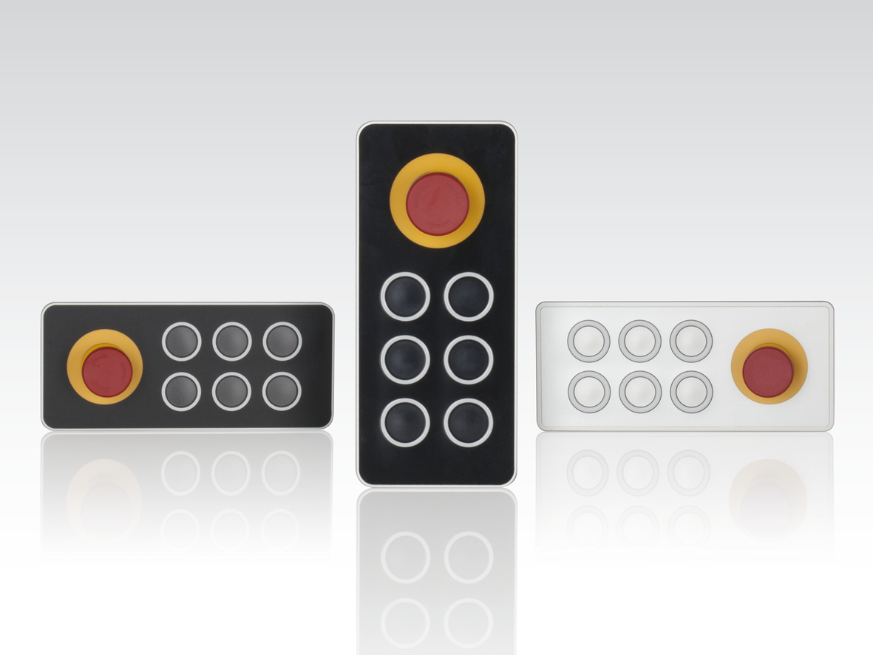
El robusto módulo de teclado de B&R con seta de emergencia está disponible en tres versiones: negro mate, negro brillante y blanco.

Acerca de B&R
B&R, empresa perteneciente al Grupo ABB y con sede en Austria, es líder mundial en automatización industrial. B&R combina tecnología de vanguardia con ingeniería avanzada para proporcionar a usuarios de todos los sectores soluciones completas para la automatización de máquinas y fábricas, Motion Control, HMI y tecnología de seguridad integrada. El catálogo de productos se completa con estándares de comunicación de IoT industrial que incluyen OPC UA, POWERLINK y openSAFETY. Gracias a su única herramienta de software Automation Studio, B&R redefine constantemente el futuro de la ingeniería de automatización. El espíritu innovador que mantiene a B&R a la vanguardia de la automatización industrial está impulsado por el compromiso de simplificar los procesos y superar las expectativas de los clientes.Para más información, visite www.br-automation.com.
Para más información, visite www.br-automation.com.

